Schulversuchspraktikum
Jans Manjali
Sommersemester 2015
Klassenstufen 7 & 8

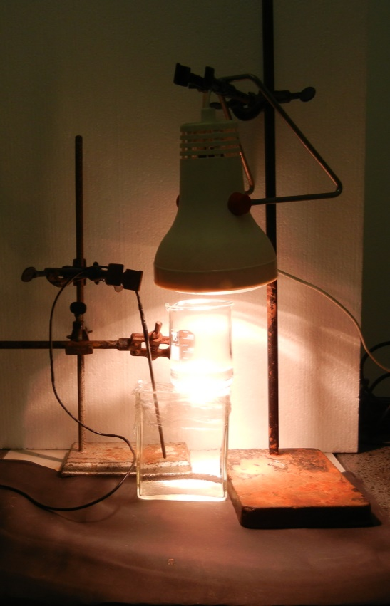

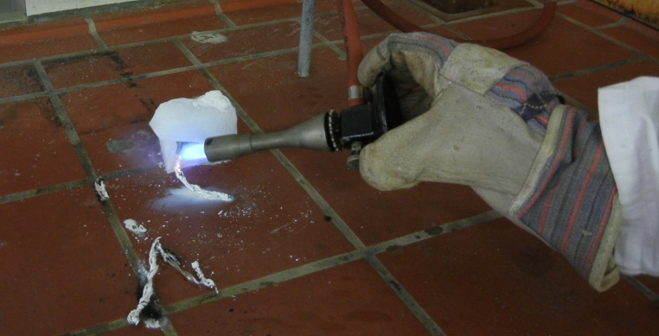

Kohlenstoffdioxid
Kurzprotokoll
Auf einen Blick:
In diesem Protokoll werden bestimmte Eigenschaften des Kohlenstoffdioxids näher betrachtet. Zunächst werden die physiologischen Auswirkungen auf Organismen beobachtet, eine Reaktion mit festem Kohlenstoffdioxid (Trockeneis) analysiert und abschließend den Rolle des Kohlenstoffdioxid-Gas bei der Klimaerwärmung mithilfe eines Modellversuchs veranschaulicht.

Inhalt

1 Weitere Lehrerversuche 1
1.1 V1 – Die physiologische Wirkung von Kohlenstoffdioxid 1
1.2 V2 – Trockeneisversuch 3
2 Weitere Schülerversuche 5
2.1 V3 – Der Treibhauseffekt 5

Weitere Lehrerversuche

V1 – Die physiologische Wirkung von Kohlenstoffdioxid
In diesem Versuch wird das Verhalten von lebenden Organismen, den Heuschrecken, unter Kohlenstoffdioxid-Einfluss beobachtet. Zunächst ist es wichtig einzuschätzen, ob ein solcher Tierversuch aus ethischen Gründen in der Klasse durchzuführen ist. Des Weiteren sollte sichergestellt werden, dass die Heuschrecken bei dem Versuch nicht sterben. Hierzu sollte vor dem Versuch die Füllhöhe des CO₂-Gases in dem Terrarium bestimmt werden (z.B. durch eine Kerze, s. Kerzentreppen-Versuch). Dadurch kann sichergestellt werden, dass die Heuschrecken nicht sterben sondern sich in den oberen sauerstoffreichen Bereich des Terrariums aufhalten werden.
Gefahrenstoffe
Kohlenstoffdioxid |  |  | H: 280 |  |  | P: 403
Sauerstoff |  |  | H: 270+280 |  |  | P: 220+403+244+370+376

Materialien: Terrarium oder große DC-Kammer, 3-4 Heuschrecken, Gras/kleine Äste
Chemikalien: Kohlenstoffdioxid, Sauerstoff
Durchführung: In einem Terrarium (oder DC-Kammer) werden kleine Äste und Gräser ausgelegt und anschließend 3-4 Heuschrecken gegeben. Es sollte darauf geachtet werden, dass ausreichend Platz zur Bewegung gegeben ist. Anschließend wird über einen Schlauch Kohlenstoffdioxid-Gas in das Terrarium eingeleitet. Das Verhalten der Heuschrecken wird beobachtet. Anschließend wird Sauerstoff zugegeben und die Beobachtung nochmals festgehalten.
Beobachtung: Beim Einströmen von Kohlenstoffdioxid-Gas bewegen sich die Heuschrecken an den Ästen entlang nach oben. Auch die Bewegungen werden langsamer. Oben angekommen verharren die Heuschrecken regungslos an den Ästen. Bei Zugabe von Sauerstoff verteilen sich die Heuschrecken nach einiger Zeit wieder im Terrarium und zeigen ihr Verhaltensmuster wie vor dem Experiment (Bewegung und Hüpfen).
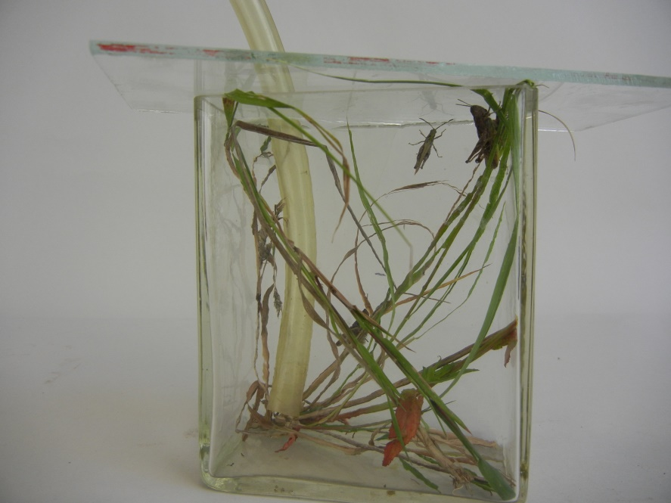
Abb. 1 Versuchsaufbau mit DC-Kammer. CO₂-Gas wird durch den Schlauch eingeleitet (Pfeil). Die Heuschrecken befinden sich im oberen Teil des Terrariums.

Deutung: Durch die größere Dichte von Kohlenstoffdioxid (im Gegensatz zur Luft) sammelt sich das Kohlenstoffdioxid-Gas am Boden des Terrariums an und steigt dann langsam nach oben. Durch den Mangel an Sauerstoff in Bodennähe (Verdrängung durch Kohlenstoffdioxid) bewegen sich die Heuschrecken nach oben, da dieser für die Atmung und Energiegewinnung essentiell ist. Durch den Mangel an Sauerstoff werden die Bewegungen auf ein Minimum heruntergefahren um Energie-verbrauchte Handlungen einzuschränken. Bei Sauerstoff-Zugabe wird das Kohlenstoffdioxid verdrängt und die lebensnotwendigen Prozesse werden wieder in Gang gesetzt.
Entsorgung: ---
Literatur: Bönisch, A. (2007). Kohlenstoffdioxid - wichtiger Klimakiller. Marburg.

Anmerkungen: In diesem Versuch kann auch die Dichte des Kohlenstoffdioxids thematisiert werden. Des Weiteren kann dieser Versuch nicht direkt auf den menschlichen Organismus übertragen werden, da hierbei zusätzlich der Atemreflex durch den Kohlenstoffdioxid-Gehalt im Blut gesteuert wird. Dies sollte in den Erklärungen mitberücksichtigt werden.

V2 – Trockeneisversuch
Gefahrenstoffe
Kohlenstoffdioxid (Trockeneis) |  |  | H: 280 |  |  | P: 403
Magnesium (Band)
Magnesium (Pulver) |  |  | H: 260+250 |  |  | 210+370+378c+402+404
Magnesiumoxid
Kohlenstoff

Materialien: Tiegelzange, Schutzbrille, Gasbrenner, Spatel, Handschuhe
Chemikalien: Magnesiumpulver, Magnesiumspäne, Magnesiumband, Kaliumnitrat, Trockeneis (festes Kohlenstoffdioxid)
Durchführung: In einen der zwei Trockeneisblöcke wird eine ca. 2 cm tiefe Mulde mit einem Spatel gefertigt und eine Mischung aus Magnesiumpulver und Magnesiumspänen eingefüllt bis die Einkerbung bedeckt ist. Darauf wird eine Mischung aus jeweils 1 g Magnesiumpulver und Kaliumnitrat (kurz vor dem Versuch herstellen, da es schnell Feuchtigkeit aus der Umgebung aufnimmt) als Zündkirsche gegeben und abschließend ein Magnesiumband als Zündschnur gelegt. Dann wird der zweite Trockeneisblock auf den ersten gelegt. Das Magnesiumband wird entzündet und brennt bis zum Reaktionsgemisch.
Beobachtung: Das Magnesiumpulver/Magnesiumspänen-Gemisch entzündet sich unter einer heftigen Reaktion (hell leuchtend). Nach Abklingen der Reaktion ist eine schwarze Substanz in der Mulde verblieben
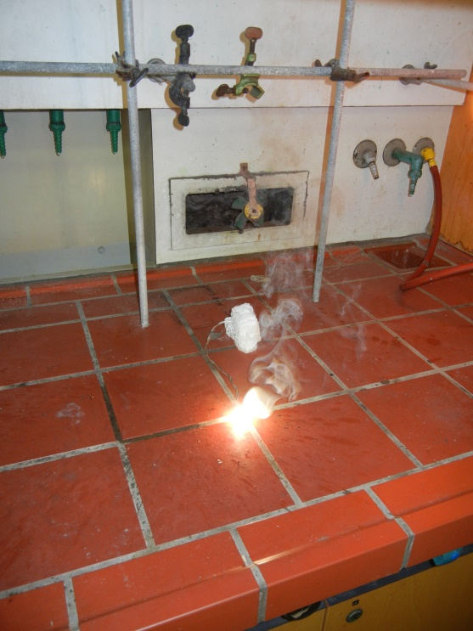
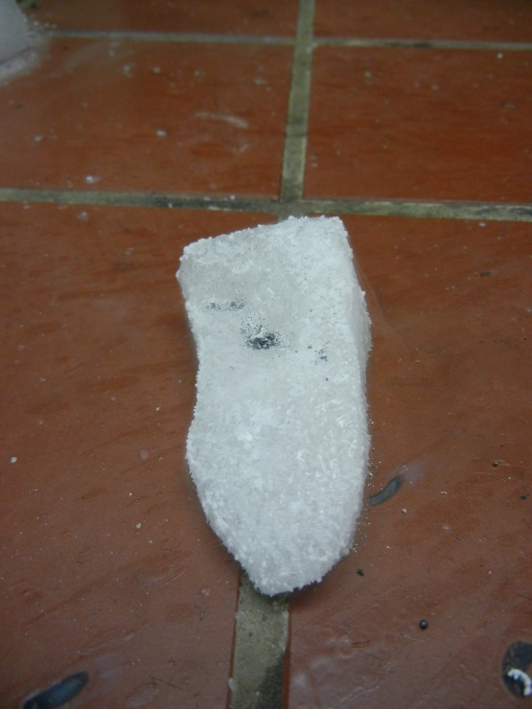
Abb. 2 Versuchsaufbau beim Entzünden des Magnesiumbands (links) und Trockeneisblock nach der Reaktion (rechts). In der Mulde ist eine schwarze Substanz zu erkennen.

Deutung: Das elementare Magnesium reagiert mit dem Kohlenstoffdioxid zu Magnesiumoxid und Kohlenstoff, welches als schwarzes Feststoff verbleibt.
Entsorgung: Die Entsorgung von Magnesiumoxid und Kohlenstoff erfolgt im Feststoffabfall.
Literatur: Bönisch, A. (2007). Kohlenstoffdioxid - wichtiger Klimakiller. Marburg.

Anmerkungen: Es empfiehlt sich zwei Magnesiumbänder miteinander zu verzwirbeln und mit Kupferdraht zu stabilisieren, da es passieren kann, dass die Zündschnur beim Brennen bricht und somit die Verbrennung abbricht. Alternativ kann hierbei auch eine Wunderkerze als Zündschnur dienen. Die Reaktion sollte eigentlich länger anhalten (ca. 15 Sekunden). Dies war jedoch nicht der Fall, da ein Teil des Reaktionsgemisches durch die heftige Reaktion aus dem Trockeneisblock herausgeschossen war. Hier sollte darauf geachtet werden, dass die Trockeneisblöcke über eine gewisse Größe verfügen sollten (ca. 10 x 10 cm).

Weitere Schülerversuche

V3 – Der Treibhauseffekt
Gefahrenstoffe
Kohlenstoffdioxid |  |  | H: 280 |  |  | P: 403

Materialien: Kleine pneumatische Wanne, Dünnschichtchromatografie-Kammer, Halogenlampe, Schwarze Pappe, Frischhaltefolie, Thermometer mit Thermofühler, Stoppuhr, Stativ mit Klemme
Chemikalien: Kohlenstoffdioxid-Gas, Wasser
Durchführung: Bei der ersten Messung wird die Dünnschichtchromatografie-Kammer luftdicht mit Frischhaltefolie verschlossen und auf eine schwarze Pappe gestellt. Anschließend wird in die pneumatische Wanne Wasser eingefüllt (Füllhöhe ca. 3 cm) und auf die DC-Kammer gestellt. Zur Messung der Temperatur in der DC-Kammer wird der Thermofühler so eingeführt, dass er ca. 3 cm über den Boden hängt. Die Halogenlampe wird an einen Stativ befestigt und über die pneumatische Wanne gehängt. Die Anfangstemperatur wird notiert und nach Einschalten der Lampe alle 15 Sekunden die Temperatur abgelesen. Der Messung endet nach 5 Minuten. Zur zweiten Messung wird nach Abkühlen der Versuchsaufbaus die DC-Kammer durch die Lehrkraft mit Kohlenstoffdioxid-Gas befüllt und die Temperatur wie bei der ersten Messung protokolliert.
Beobachtung: In beiden Messungen wurde ein Anstieg der Temperatur detektiert. Die Anfangstemperatur in der DC-Kammer mit Kohlenstoffdioxid liegt höher als bei der ersten Messung mit Luft und Temperatur steigt schneller.

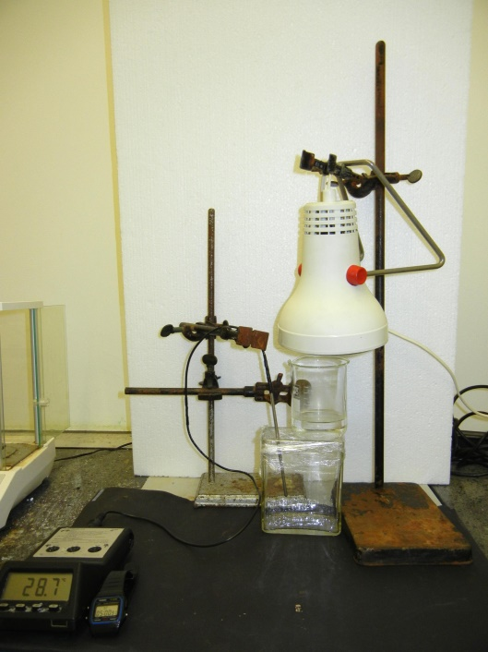
Abb. 3 Versuchsaufbau zum natürlichen und anthropogene Treibhauseffekt

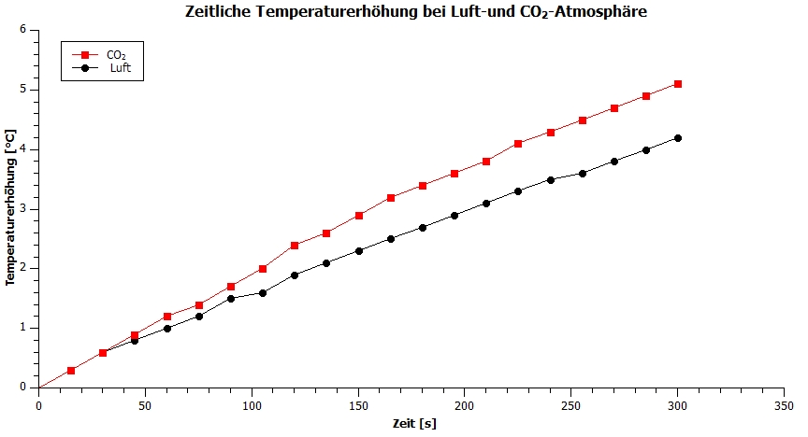

Deutung: Die Temperaturwerte zeigen deutlich, dass die DC-Kammer mit Kohlenstoffdioxid-Gas einen höheren Temperaturanstieg aufweist als die mit Luft befüllte DC-Kammer. Die Lichtstrahlen der Lampe (Sonnenstrahlen) treffen über die pneumatische Wanne mit Wasser (Wasser in der Atmosphäre, z.B. Wolken), bei der der größte Teil der Wärmestrahlung wieder zurückreflektiert wird, auf die schwarze Pappe (Erde) und werden zum Teil absorbiert und ein anderer Teil in Form von Wärmestrahlung emittiert. Diese Wärmestrahlung wird von dem Kohlenstoffdioxid absorbiert. Im Gegensatz zu der Luft als Gasgemisch (Sauerstoff und Stickstoff), die die Wärmestrahlung durchlassen wird somit die DC-Kammer (Atmosphäre) mit Kohlenstoffdioxid stärker erwärmt.
Entsorgung: ----
Literatur: Bönisch, A. (2007). Kohlenstoffdioxid - wichtiger Klimakiller. Marburg.

